KRĄG TEMATYCZNY: ZAKŁADY USŁUGOWE
Dzień 36 Temat zajęć: Krawiec
Cele ogólne:
- zapoznanie z zawodem krawca, - wzbogacanie słownictwa o wyrazy związane z pracą krawca, - utrwalenie nazw – atrybuty krawca, - wypowiadanie się na temat zdjęć, - nazywanie narzędzi, sprzętu, którym posługuje się krawiec w swojej pracy, - określanie kierunków po prawej, po lewej stronie, - uzupełnianie tekstu z lukami, - kształcenie spostrzegawczości i uwagi, - doskonalenie umiejętności uważnego słuchania, - doskonalenie techniki czytania, - utrwalenie literki drukowanej i pisanej n, N, - doskonalenie sprawności manualnej oraz koordynacji wzrokowo-ruchowej, - kształtowanie umiejętności uważnego patrzenia (organizowania pola spostrzeżeniowego), - utrwalenie nazw dni tygodnia, nazw miesięcy, - kształtowanie umiejętności posługiwania się kalendarzem.
Cele szczegółowe:
uczeń:
- wie, na czym polega zawód krawca, - potrafi wymienić narzędzia, którymi się posługuje krawiec, - potrafi opowiadać o pracy krawca, - wzbogaca słownictwo o wyrazy związane z pracą krawca, - uzupełniania tekst z lukami, - globalnie czyta wyrazy i zdania, - zna wygląd literki n, N drukowanej i pisanej, - wypowiada się na temat zdjęć, - odpowiada na pytania, - ćwiczy logiczne myślenie, - odpowiada na pytania zdaniem prostym lub złożonym, - wymienia nazwy dni tygodnia, nazwy miesięcy, - umie posługiwać się kalendarzem.
Metody: - oglądowe, czynne, słowne.
Formy pracy: - indywidualna.
Środki dydaktyczne:
- wiersz J. Brzechwy Dwie krawcowe - zagadka - zdjęcia związane z pracą krawcowej, - piosenka Bajkowy krawiec - film Krawiec - karta pracy
Opis przebiegu zajęć:
1. Popatrz na kartkę z kalendarza i powiedz: - Jaki dzień tygodnia zaznaczono kolorem zielonym? – Który to dzień maja? – Jaki dzień tygodnia był wczoraj? - Jaki dzień tygodnia będzie jutro? - Wymień kolejno nazwy miesięcy w roku. – Wymień kolejno nazwy dni tygodnia.
MAJ 2020

PONIEDZIAŁEK | WTOREK | ŚRODA | CZWARTEK | PIĄTEK | SOBOTA | NIEDZIELA
 |  |  |  | 1 | 2 | 3
4 | 5 | 6 | 7 | 8 | 9 | 10
11 | 12 | 13 | 14 | 15 | 16 | 17
18 | 19 | 20 | 21 | 22 | 23 | 24
25 | 26 | 27 | 28 | 29 | 30 | 31

2. Rozszyfruj zagadkę.
Przy pomocy ostrej igły oraz nitki bardzo cienkiej
umie uszyć z materiału płaszczyk, spodnie i sukienkę. (krawiec)
3. Wysłuchaj piosenkę Bajkowy krawiec
https://www.youtube.com/watch?v=PCXOqBYytuE

4. Posłuchaj/przeczytaj wiersz Jana Brzechwy Dwie krawcowe
Wędrowały dwie krawcowe, szyły piękne suknie nowe. Szyły suknie w groszki, w kwiatki, w paski, w kratki i w zakładki, W krążki, w prążki oraz w cętki, aż cieszyły się klientki.
*
Wezwał burmistrz dwie krawcowe: „Dla mych córek zróbcie nowe
Piękne suknie w różny deseń, niech wystroją się na jesień!”
*
Rozłożyły dwie krawcowe materiały kolorowe.
*
Siedem panien skromny gust ma, a kaprysi właśnie ósma:
Nie chce krążków, prążków, kratek, ani groszków na dodatek,
Na desenie wciąż się dąsa, oczy we łzach, buzia w pąsach.
*
Bardzo długo trwało szycie, lecz wypadło znakomicie
I na balach tym ślicznościom przyglądano się z zazdrością.
*
Odtąd panny w Skierniewicach mają kropki na spódnicach.
5. Przyjrzyj się zdjęciom. Powiedz z jakim zawodem Ci się kojarzą.
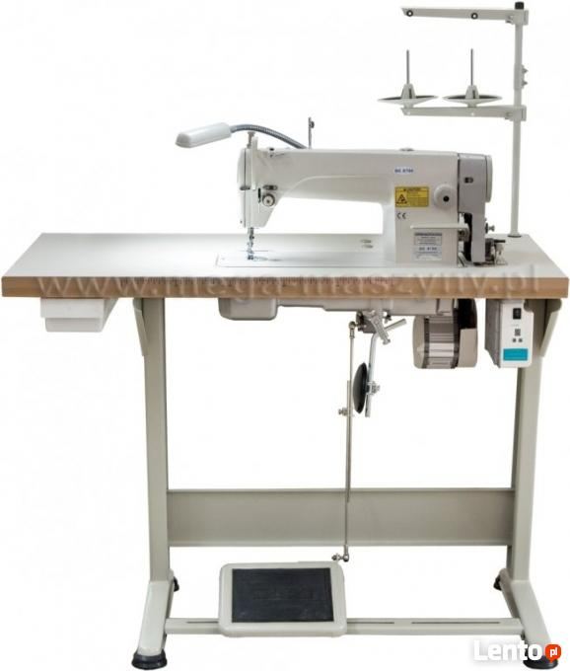
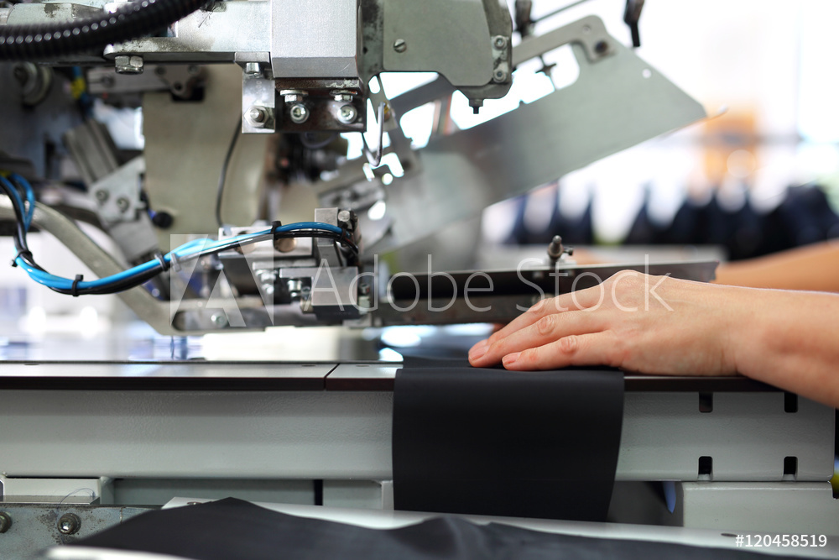
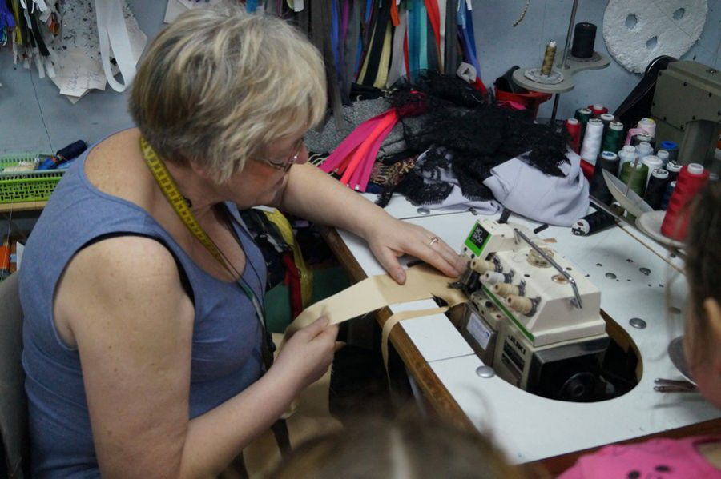
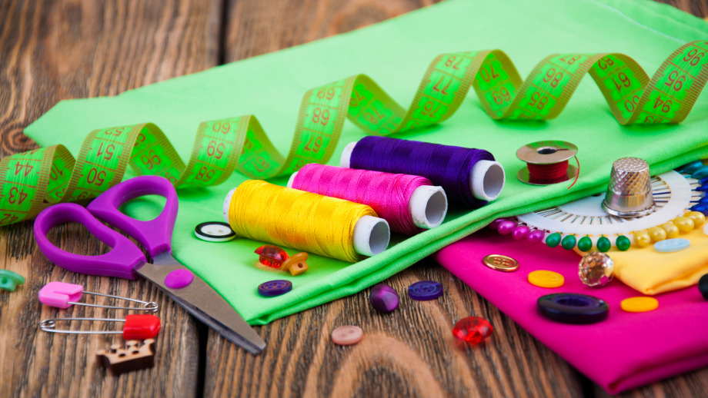

6. Odpowiedz na pytania.
- Z jakim zawodem kojarzą Ci się te zdjęcia ? (z krawcem, krawcową) - Czy byłeś kiedyś u krawca? -– Jakie narzędzia, sprzęt wykorzystuje w swojej pracy krawcowa, krawiec? (maszynę do szycia , igłę , nici, naparstek, centymetr krawiecki)
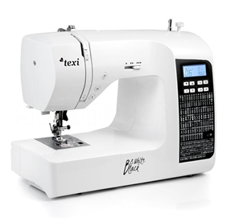 | 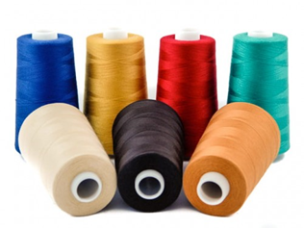 | 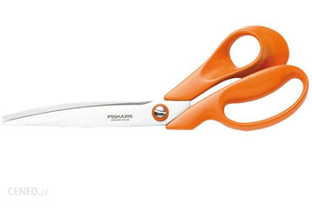
MASZYNA DO SZYCIA | NICI DO SZYCIA | NOŻYCZKI KRAWIECKIE
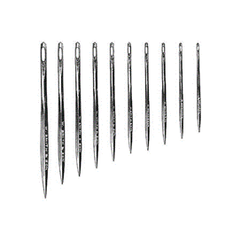 | 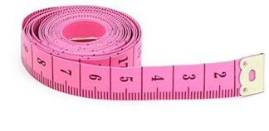 | 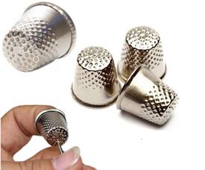
IGŁY DO SZYCIA | CENTYMETR KRAWIECKI | NAPARSTEK KRAWIECKI
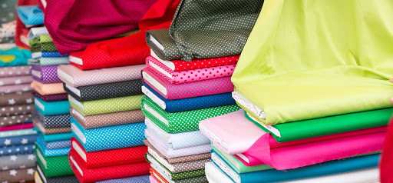

TKANINY , DZIANINY

7. Oglądnij film Krawiec
https://www.youtube.com/watch?v=vfGaJINGvQQ
8. Jakie usługi wykonuje krawcowa? (przyjmuje zlecenia od klientów, zdejmuje pomiary, projektuje ubrania, naprawia defekty odzieży, nanosi drobne poprawki krawieckie – skraca, wszywa zamki itp.)
9. Co to znaczy szyć na miarę?

Poniżej karta pracy

KARTA PRACY
1. W puste miejsca wpisz wyrazy z ramki.
KRAWCOWA * UBRAŃ * NAPRAWĄ *

W zakładzie krawieckim pracuje ………………………………………… .
Krawcowa zajmuje się szyciem ………………………………………., a także
…………………………………………… i nanoszeniem drobnych poprawek krawieckich.
2. Co robi krawcowa? Podkreśl odpowiednie wyrazy. Zaznacz w wyrazach kolorem niebieskim literki n, N.
KRAWCOWA

GOTUJE ZDEJMUJE MIARĘ SMAŻY
SZYJE PIECZE SADZI
PROJEKTUJE UBRANIA NAPRAWIA UBRANIA
GASI POŻAR PILNUJE PORZĄDKU
ROZNOSI LISTY STRZYŻE WŁOSY WSZYWA ZAMEK
3. Zaznacz w kalendarzu daty:
13 maja 17 maja
20 maja 29 maja
MAJ 2020

PONIEDZIAŁEK | WTOREK | ŚRODA | CZWARTEK | PIĄTEK | SOBOTA | NIEDZIELA
 |  |  |  | 1 | 2 | 3
4 | 5 | 6 | 7 | 8 | 9 | 10
11 | 12 | 13 | 14 | 15 | 16 | 17
18 | 19 | 20 | 21 | 22 | 23 | 24
25 | 26 | 27 | 28 | 29 | 30 | 31

